**¿Qué hacer si mi puerto 8080 está en uso?**

1. Con el símbolo de sistema tendremos que revisar todos los procesos para saber que software está usando el puerto (esto se hará con el comando ‘netstat –aon’)



1. Se desplegará una lista larga donde se mostrará su PID y el puerto que está ocupando (actualmente no se tiene un proceso que esté ocupando dicho puerto así que no aparecerá)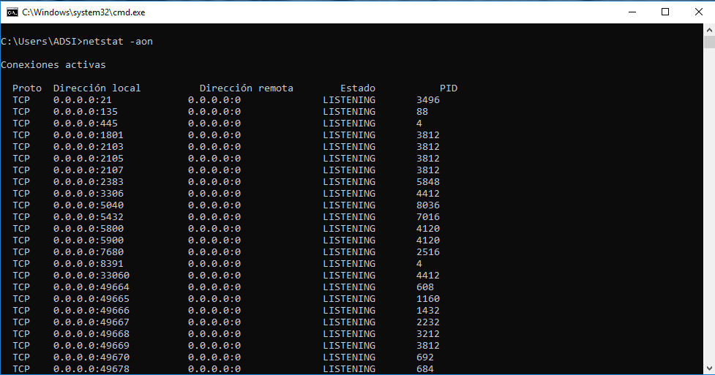
2. En la columna que dice ‘Dirección remota’ después de los dos puntos (:) veremos un puerto. Buscaremos el 8080 y mataremos el proceso
3. Una vez encontremos el servicio que tenga ocupado el puerto anotaremos su PID, abriremos una consola con permisos de administrador y escribiremos el siguiente comando:
4. Taskkill –f –PID (PID del servicio que ocupe el puerto)

Una vez hecho aparecerá un mensaje de confirmación

